图 书 推 荐

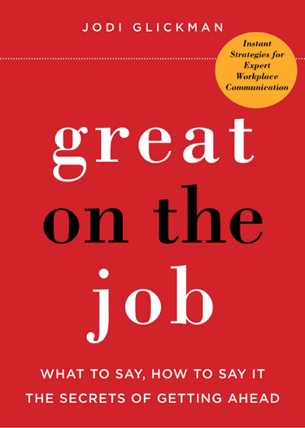
中文书名：《这样沟通最有效：10种沟通技巧帮助你提高工作绩效（修订本）》
英文书名：GREAT ON THE JOB: WHAT TO SAY, HOW TO SAY IT, THE SECRETS OF GETTING AHEAD
作 者：Jodi Glickman
出 版 社：St. Martin’s Press
代理公司：ANA/Connie Xiao
页 数：304页
出版时间：2011年5月
代理地区：中国大陆、台湾地区
审读资料：电子稿
类 型：励志
版权已授：2012年授权电子工业出版社，版权已回归。

中简本出版记录
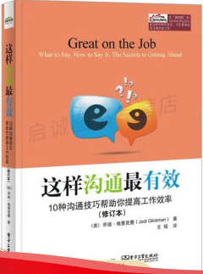
书 名：《这样沟通最有效：10种沟通技巧帮助你提高工作绩效（修订本）》
作 者：（美）乔迪·格里克曼(Jodi Glickman)
出版社：电子工业出版社
译 者：王瑶
出版年：2015年4月
页 数：240页
定 价：35元
装 帧：平装

内容简介：

乔迪·格里克曼是GOTJ项目的创始人，《这样沟通最有效：10种沟通技巧帮助你提高工作绩效》是其关于如何在职场中与人沟通的一本全新力作。

《这样沟通最有效：10种沟通技巧帮助你提高工作绩效》结合大量生动有趣的真实案例，阐述了如何与工作伙伴进行沟通，如何进行日常沟通，如何回答我们不知道答案的问题，如何推销自己，如何请假，如何寻求帮助，如何寻求反馈等。通过阅读本书，我们会收获宝贵的知识，帮助自己提高工作绩效，在职场中求生存、谋发展。本书中的所有案例都是以工作过程中的真实情境为基础，提出的策略巧妙而简便，列举的示例语句实用而得体。

作者简介：

作为GreatTheJob.com的首席执行官和创始人，乔迪·格里克曼（Jodi Glickman）热衷于培养团队领导者。

她发起了一门开创性课程，为专业人士培养战术性的实用沟通技巧和策略，帮助他们在21世纪的工作场所发挥自身影响力和领导作用。在美国，这一课程已经培养出数万名最聪明的人才。

她的著作广受好评，包括《这样沟通最有效》（Great on the Job）、《说什么、怎么说》（What to Say, How to Say It）、《成功的秘密》（The Secrets of Getting Ahead）。她为《哈佛商业评论》（Harvard Business Review）供稿，也为TEDx做演讲（“为什么你应该停止寻找你喜欢的工作”）。

推特：@greatonthejob

媒体评价：

“成功职场的大师级培训班——若是希望在职业生涯中取得成功，必须读读《这样沟通更有效》。”
——基思·费拉齐（Keith Ferrazzi），《纽约时报》畅销书《永不独自吃饭》（Never Eat Alone）和《谁支持你？》（Whose Got Your Back?）的作者

“深思熟虑的务实之作。职业生涯告诉我，沟通这类‘软技能’若是未经磨炼，会带来各种负面影响。《这样沟通更有效》一书中，乔迪的见解入木三分：基本沟通能力会深刻影响商业交往和职业生涯，甚至毁掉它们。书中提供了各种各样的常见场景，并提出针对性建议。对专业人士来说，这本书有必要常备手边，因为成功总是取决于高质量沟通。”
——约瑟夫·托马斯（Joseph Thomas）康奈尔大学约翰逊管理学院（Johnson Graduate School of Management）院长

“若是想提高沟通技巧，这本书正适合。乔迪援引真实世界的案例，旨在解决商业沟通中最常见的问题：说什么以及如何说。她在书中提出了三步模型，这是提高效率、激发信心和岗位提升的高效工具。”
——威廉·J·怀特（William J. White），贝尔豪厄尔公司（Bell & Howell）前董事长兼首席执行官

“乔迪·格里克曼利用她在商学院、金融和创业等领域取得的成功，一步一步地教读者如何驾驭任何工作场所的任何对话，并从中取得预期的理想结果。将有效沟通从软技能转变为硬实力，《这样沟通最有效》可以帮助任何人联系和掌握沟通技巧，这是一种绝佳才华。”
——亚历山德拉·莱维特（Alexandra Levit），全国联合商业专栏作家

《这样沟通最有效：10种沟通技巧帮助你提高工作绩效》

目录
第1部分基本要素
第1章学会问好与告别
第2章谁都会的下载
第3章积极也要有策略
第2部分沿学习曲线向上
第4章管理期望
第5章寻求帮助
第6章寻求反馈
第3部分避免麻烦
第7章回答问题
第8章提起注意
第9章管理危机
第4部分推销自己
第10章电梯演说

谢谢您的阅读！
请将回馈信息发至：萧涵糠(Connie Xiao)
安德鲁﹒纳伯格联合国际有限公司北京代表处
北京市海淀区中关村大街甲59号中国人民大学文化大厦1705室, 邮编：100872
电话：010-82449325
传真：010-82504200
Email: Connie@nurnberg.com.cn
网址：www.nurnberg.com.cn
微博：http://weibo.com/nurnberg
豆瓣小站：http://site.douban.com/110577/
微信订阅号：ANABJ2002

